## 1A. KHUNG MA TRẬN ĐỀ KIỂM TRA CUỐI HỌC KÌ 1 TOÁN – LỚP 6

|  |  |  |  |  |  |  |  |  |  |  |  |  |  |  |  |  |  |  |  |
| --- | --- | --- | --- | --- | --- | --- | --- | --- | --- | --- | --- | --- | --- | --- | --- | --- | --- | --- | --- |
| **TT** | **Chủ đề** | **Nội dung/Đơn vị kiến thức** | **Mức độ đánh giá** | | | | | | | | | | | | | | | | **Tổng % điểm** |
| **Nhận biết** | | | | **Thông hiểu** | | | | **Vận dụng** | | | | **Vận dụng cao** | | | |
| **TN** | **TG** | **TL** | **TG** | **TN** | **TG** | **TL** | **TG** | **TN** | **TG** | **TL** | **TG** | **TN** | **TG** | **TL** | **TG** |
| **1** | Sốtựnhiên  (20tiết) | Các phép tính với số tự nhiên. Phép tính luỹ thừa với số mũ tự nhiên |  |  |  |  |  |  |  |  |  |  | 2  1Đ | 14p |  |  |  |  | 20 |
| Tính chia hết trong tập hợp các số tự nhiên. Số nguyên tố. Ước chung và bội chung |  |  |  |  |  |  |  |  |  |  |  |  |  |  | 1  1Đ | 15p |
| **2** | Số nguyên (14 tiết) | Số nguyên âm và tập hợp các số nguyên. Thứ tự trong tập hợp các số nguyên | 4  1Đ | 10p |  |  |  |  | 2  1,5Đ | 10p |  |  |  |  |  |  |  |  | 40 |
| Các phép tính với số nguyên. Tính chia hết trong tập hợp các số nguyên | 2  0,5Đ | 5p | 1  1Đ | 4p |  |  |  |  |  |  |  |  |  |  |  |  |
| **3** | Các hình phẳng trong thực tiễn  (10 tiết) | Tam giác đều, hình vuông, lục giác đều | 1  0,25Đ | 2,5p |  |  |  |  |  |  |  |  |  |  |  |  |  |  | 15 |
| Hình chữ nhật, hình thoi, hình bình hành, hình thang cân | 1  0,25Đ | 2,5p |  |  |  |  |  |  |  |  |  |  |  |  |  |  |
| Chu vi và diện tích một số hình trong thực tiễn |  |  |  |  |  |  | 1  1Đ | 5p |  |  |  |  |  |  |  |  |
| **4** | Một số yếu tố thống kê  (8 tiết) | Thu thập, phân loại, biểu diễn dữ liệu theo các tiêu chí cho trước | 1  0,25Đ | 2,5p |  |  |  |  |  |  |  |  |  |  |  |  |  |  | 25 |
| Mô tả và biểu diễn dữ liệu trên các bảng, biểu đồ | 3  0,75Đ | 7,5p |  |  |  |  | 1  0,5Đ | 5p |  |  |  |  |  |  |  |  |
| Hình thành và giải quyết vấn đề đơn giản xuất hiện từ các số liệu và biểu đồ thống kê đã có |  |  |  |  |  |  |  |  |  |  | 1  1Đ | 7p |  |  |  |  |
| **Tổng: Sốcâu**  **Điểm** | | | 12  3Đ | | 1  1Đ | | 0  0Đ | | 4  3Đ | | 0  0Đ | | 3  2Đ | | 0  0Đ | | 1  1Đ | | 12TN  9TL |
| **Tỉ lệ %** | | | **40%** | | | | **30%** | | | | **20%** | | | | **10%** | | | | 100% |
| **Tỉ lệ chung** | | | **70%** | | | | | | | | **30%** | | | | | | | | 100% |

*Chú ý: Tổng tiết : 52 tiết*

**1B. BẢN ĐẶC TẢ MA TRẬN ĐỀ KIỂM TRA CUỐI HỌC KÌ 1 TOÁN – LỚP 6**

|  |  |  |  |  |  |  |  |  |  |  |  |
| --- | --- | --- | --- | --- | --- | --- | --- | --- | --- | --- | --- |
| **TT** | **Chương/Chủ đề** | | **Mức độ đánh giá** | **Số câu hỏi theo mức độ nhận thức** | | | | | | | |
| **Nhận**  **biết** | | **Thông hiểu** | | **Vận dụng** | | **Vận**  **dụng cao** | |
| 1 | **Tập hợp các số tự nhiên** | Các phép tính với số tự nhiên. Phép tính luỹ thừa với số mũ tự nhiên. | ***Vận dụng:***  – Thực hiện được các phép tính: cộng, trừ, nhân, chia trong tập hợp số tự nhiên.  – Vận dụng được các tính chất giao hoán, kết hợp, phân phối của phép nhân đối với phép cộng trong tính toán.  – Thực hiện được phép tính luỹ thừa với số mũ tự nhiên; thực hiện được các phép nhân và phép chia hai luỹ thừa cùng cơ số với số mũ tự nhiên.  – Vận dụng được các tính chất của phép tính (kể cả phép tính luỹ thừa với số mũ tự nhiên) để tính nhẩm, tính nhanh một cách hợp lí.  – Giải quyết được những vấn đề thực tiễn ***(đơn giản, quen thuộc)*** gắn với thực hiện các phép tính (ví dụ: tính tiền mua sắm, tính lượng hàng mua được từ số tiền đã có, ...). |  | |  | | 2TL  (TL1,2) | |  | |
| Tính chia hết trong tập hợp các số tự nhiên. Số nguyên tố. Ước chung và bội chung | ***Vận dụng cao:***  – Vận dụng được kiến thức số học vào giải quyết những vấn đề thực tiễn ***(phức hợp, không quen thuộc)***. |  |  | |  | | 1TL  (TL3) | |
| 2 | **Số nguyên** | Số nguyên âm và tập hợp các số nguyên. Thứ tự trong tập hợp các số nguyên | ***Nhận biết:***  – Nhận biết được số nguyên âm, tập hợp các số nguyên.  – Nhận biết được số đối của một số nguyên.  – Nhận biết được thứ tự trong tập hợp các số nguyên.  – Nhận biết được ý nghĩa của số nguyên âm trong một số bài toán thực tiễn. | 4TN  (TN1,2,3,4) |  | |  | |  | |
| ***Thông hiểu:***  – Biểu diễn được số nguyên trên trục số.  – So sánh được hai số nguyên cho trước. |  | 2TL  (TL4,5) | |  | |  | |
| Các phép tính với số nguyên. Tính chia hết trong tập hợp các số nguyên | ***Nhận biết :***  – Nhận biết được quan hệ chia hết, khái niệm ước và bội trong tập hợp các số nguyên. | 2TN  (TN5,6)  1TL  (TL6) |  | |  | |  | |
| 3 | **Các hình phẳng trong thực tiễn** | Tam giác đều, hình vuông, lục giác đều | ***Nhận biết:***  – Nhận dạng được tam giác đều, hình vuông, lục giác đều. | 1TN  (TN7) |  | |  | |  | |
| Hình chữ nhật, hình thoi, hình bình hành, hình thang cân. | ***Nhận biết***  – Mô tả được một số yếu tố cơ bản (cạnh, góc, đường chéo) của hình chữ nhật, hình thoi, hình bình hành, hình thang cân.  - Nhận dạng được hình chữ nhật, hình thoi, hình bình hành, hình thang cân. | 1TN  (TN8) |  | |  | |  | |
| Chu vi và diện tích một số hình trong thực tiễn | ***Thông hiểu***  – Giải quyết được một số vấn đề thực tiễn ***(đơn giản, quen thuộc)*** gắn với việc tính chu vi và diện tích của các hình đặc biệt nói trên (ví dụ: tính chu vi hoặc diện tích của một số đối tượng có dạng đặc biệt nói trên,...). |  | 1TL  (TL7) | |  | |  | |
| 4 | **Một số yếu tố thống kê** | Thu thập, phân loại, biểu diễn dữ liệu theo các tiêu chí cho trước | ***Nhận biết:***  – Nhận biết được tính hợp lí của dữ liệu theo các tiêu chí đơn giản. | 1TN  (TN9) |  | |  | |  | |
| Mô tả và biểu diễn dữ liệu trên các bảng, biểu đồ | ***Nhận biết:***  – Đọc được các dữ liệu ở dạng: bảng thống kê; biểu đồ tranh; | 3TN  (TN10,11,12) |  | |  | |  | |
| ***Thông hiểu:***  – Mô tả được các dữ liệu ở dạng: bảng thống kê; biểu đồ tranh; |  | 1TL  (TL8) | |  | |  | |
| Hình thành và giải quyết vấn đề đơn giản xuất hiện từ các số liệu và biểu đồ thống kê đã có | ***Vận dụng:***  – Giải quyết được những vấn đề đơn giản liên quan đến các số liệu thu được ở dạng: bảng thống kê; biểu đồ tranh; |  |  | | 1TL  (TL9) | |  | |

|  |  |
| --- | --- |
| **PHÒNG GD VÀ ĐT GÒ VẤP**  **TRƯỜNG THCS QUANG TRUNG**  **ĐỀ CHÍNH THỨC**  (*Đề có 3 trang*) | **ĐỀ KIỂM TRA CUỐI KÌ I**  **NĂM HỌC 2022 - 2023**  **Môn: TOÁN - LỚP 6**  **Ngày kiểm tra: ngày 22 / 12 /2022**  **Thời gian làm bài: 90 phút** *(không kể thời gian phát đề)* |

**ĐỀ:**

**Phần I. Trắc nghiệm khách quan. (3,0 điểm)**

Mỗi câu sau đây đều có 4 lựa chọn, trong đó chỉ có một phương án đúng. Hãy ghi phương án em cho là đúng vào giấy làm bài kiểm tra.

***Ví dụ:*** *Câu 1: Em chọn phương án là câu A, em sẽ ghi là* ***Câu 1: A****.*

**Câu 1**: Chọn đáp án đúng.

A. $-3 ∈Z$ B. $- 2 ∈N$ C. $4 ∉N$ D. $- 5 ∉Z$

**Câu 2**: Trong các khẳng định sau, khẳng định nào đúng?

A. Các số -3; -4; -5 là các số nguyên âm. B. Các số 0; 3; 4; 5 là các số nguyên âm.

C. Các số 0; -3; -4; -5 là các số nguyên âm.D. Các số -3; -4; -5; 3; 4; 5 là các số nguyên âm.

**Câu 3**: Số đối của số 8 là :

A. 0 B. -8 C. -8 và 8 D. 8

**Câu 4**: Trong các khẳng định sau, khẳng định nào đúng ?

A. -5> 0 B. -7=7 C. -7> -9 D. -6<-8

**Câu 5**: Trong tập hợp số nguyên. Chọn khẳng định đúng nhất.

A. 8 là bội của - 2 B. - 8 là bội của 4.

C. Cả A, B đều sai. D. Cả A, B đều đúng.

**Câu 6**: Trong tập hợp số nguyên. Chọn khẳng định sai.

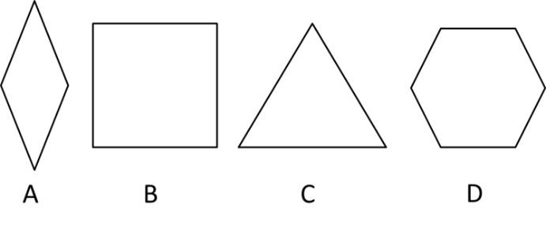A. Bộicủa 6 là -6. B. Ước của 10 là 2.C. Bội của 4 là 1. D. Ước của 4 là -1.

**Câu 7**: Trong các hình sau, hình nào là hình lục giác đều ?

A. Hình A B. Hình B

C. Hình C D. Hình D

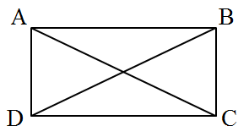**Câu 8**: Cho hình chữ nhật ABCD. Biết BD = 5 cm, AD = 3 cm, AB = 4 cm. Tính AC?

A. AC = 3 cm. B. AC = 4 cm.

C. AC = 5 cm. D. Độ dài AC là một số đo khác.

**Câu 9**: Số học sinh vắng trong một ngày của các lớp khối 6 Trường THCS A được ghi lại trong bảng dữ liệu sau:

|  |  |  |  |  |  |  |  |
| --- | --- | --- | --- | --- | --- | --- | --- |
| 6A1 | 6A2 | 6A3 | 6A4 | 6A5 | 6A6 | 6A7 | 6A8 |
| 2 | 1 | P | 0 | 2 | -3 | K | 2 |

Dữ liệu nào chưa hợp lý ở bảng dữ liệu trên?

A. P B. - 3 C. K D. Cả 3 đáp án A, B, C đều đúng.

**Câu 10**: Số kg Táo bán được trong một tuần của cửa hàng A được ghi nhận như bảng sau:

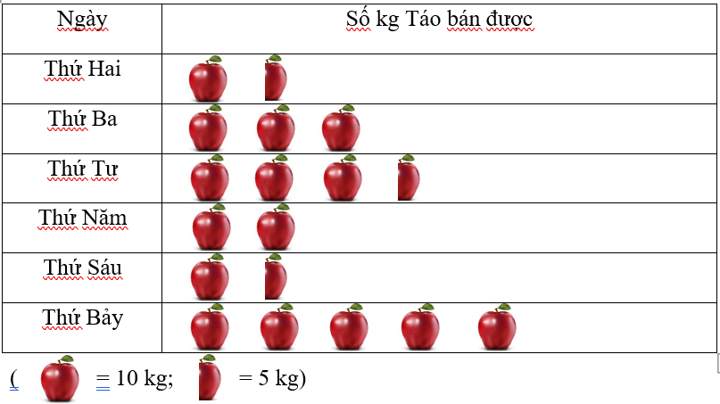

Số kg Táo bán được trong ngày thứ Tư là:

A. 350 kg B. 30 kg C. 3 kg D. 35 kg

**Câu 11**: Thời gian thi chạy nhanh của các bạn ở hai tổ lớp 6A được thống kê bởi bảng sau:

|  |  |  |  |  |  |  |
| --- | --- | --- | --- | --- | --- | --- |
| Thời gian (giây) | 20 | 19 | 17 | 16 | 15 | 12 |
| Số học sinh đạt | 2 | 6 | 4 | 3 | 4 | 1 |

Có bao nhiêu bạn có có thời gian chạy là 16 giây?

A. 1 B. 3 C. 2 D. 0

**Câu 12**: Bạn Phát tìm hiểu về các môn thể thao yêu thích của các bạn học sinh khối lớp 6 và thống kê như biểu đồ sau:

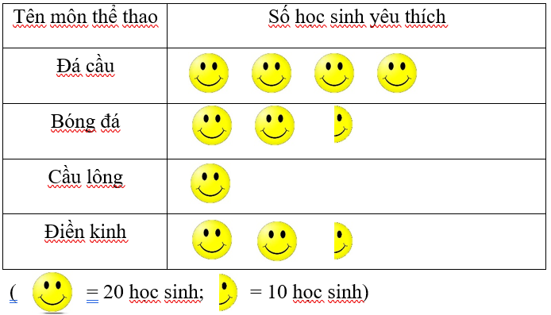Môn thể thao nào được các bạn học sinh khối lớp 6 yêu thích nhiều nhất?

A. Đá cầu

B. Bóng đá

C. Cầu lông

D. Điền kinh

**Phần 2: Tự luận ( 7 điểm)**

**Bài 1 (1 điểm):**

a) Thực hiện phép tính: 520 : 518– 20220. 14+23.3

b) Tìm số tự nhiên x biết: ( x – 19) + 24 = 32. 5

**Bài 2 (1,5 điểm):** Cho các số nguyên sau: -3; 4; 0; 2; -1.

a) Sắp xếp các số nguyên trên theo thứ tự giảm dần.

b) Biểu diễn các số nguyên đã cho trên cùng một trục số.

**Bài 3 ( 1 điểm):** Liệt kê tất cả các ước của số nguyên m = - 8.

**Bài 4 ( 1 điểm):** Hai bạn Trí và Tùng cùng học một trường nhưng ở hai lớp khác nhau. Trí cứ 12 ngày lại trực một lần, Tùng cứ 20 ngày lại trực một lần. Lần đầu cả hai người cùng trực nhật vào thứ Sáu. Hỏi sau ít nhất bao nhiêu ngày thì hai bạn lại cùng trực nhật chung một ngày? Lúc đó bạn Trí đã trực được mấy lần? (Không kể lần đầu tiên). Lần đó hai bạn cùng trực vào ngày thứ mấy trong tuần?

**Bài 5 ( 1 điểm):**  Một mảnh đất hình chữ nhật có nửa chu vi là 50 m, chiều rộng của mảnh đất là 18m. Tìm chiều dài và diện tích mảnh đất trên.

**Bài 6 (1,5 điểm):**Biểu đồ tranh dưới đây cho biết số quạt máy bán ra của 4 cửa hàng trong quý I năm 2022.

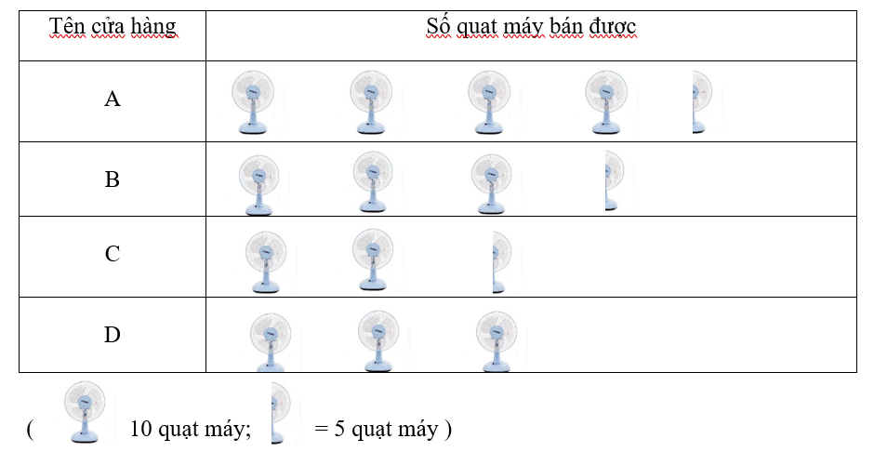

1. Tính số lượng quạt máy được bán ra của cửa hàng A trong quý I năm 2022.
2. Trong hai cửa hàng B và C thì cửa hàng nào bán nhiều hơn? Và số quạt máy bán nhiều hơn là bao nhiêu cái?

--- HẾT ---

**ĐÁP ÁN VÀ THANG ĐIỂM**

**Phần 1: Trắc nghiệm khách quan ( 3 điểm)**

Mỗi đáp án đúng được 0,25 điểm.

|  |  |  |  |  |  |  |  |  |  |  |  |  |
| --- | --- | --- | --- | --- | --- | --- | --- | --- | --- | --- | --- | --- |
| **Câu** | 1 | 2 | 3 | 4 | 5 | 6 | 7 | 8 | 9 | 10 | 11 | 12 |
| **Đáp án** | A | A | B | C | D | C | D | C | D | D | B | A |

**Phần 2: Tự luận ( 7 điểm)**

**Bài 1 (1 điểm) :**

a) 520 : 518 – 20220. 14 + 23. 3

= 52–1 .14+8 . 3 0,25

= 25–14 +24

= 35 0,25

b) ( x – 19) + 24 = 32. 5

( x – 19) + 24 = 45

x – 19= 45 – 24 0,25

x – 19= 21

x = 21 + 19

x = 40 0,25

**Bài 2 (1,5 điểm):** Cho các số nguyên sau: -3; 4; 0; 2; -1.

a) Sắp xếp các số nguyên trên theo thứ tự tăng dần: -3; -1; 0; 2; 4 0,75

b) Biểu diễn các số nguyên trên cùng một trục số.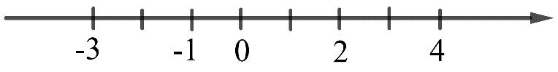 0,75

**Bài 3 ( 1 điểm):** Liệt kê tất cả các ước của số nguyên m = - 8.

Các ước của số nguyên m = - 8là: -1; 1; -2; 2; -4; 4; -8; 8. 0,25x4

**Bài 4 ( 1 điểm):** Giải:

Số ngày ít nhất hai bạn lại cùng trực nhật chung là BCNN(12, 20) 0,25

Ta có: BCNN(12, 20) = 60

Vậy sau ít nhất 60 ngày thì hai bạn lại cùng trực nhật chung một ngày. 0,25

Lúc đó số lần bạn Trí trực không kể lần đầu là: 60 : 12 = 5 (lần) 0,25.

Ta có: 60 : 7 = 8 (dư 4)

Lần đó hai bạn cùng trực vào ngày thứ ba trong tuần. 0,25

**Bài 5 ( 1 điểm):**  Giải:

Chiều dài mảnh đất trên là: 50 – 18 = 32 (m) 0,25 + 0,25

Diện tích mảnh đất trên là: 18 . 32 = 576 (m2) 0,25+ 0,25

**Bài 6 (1,5 điểm):**

1. Số lượng quạt máy bán ra của cửa hàng A là: 4.10 +1.5 = 45 (quạt máy) 0,25 + 0,25
2. Trong hai cửa hàng B và C thì cửa hàng B bán nhiều hơn cửa hàng C. 0,25

Số quạt máy cửa hàng B bán nhiều hơn cửa hàng C là:

( 3.10 +1.5) – (2.10 + 1.5) = 10 (quạt máy) 0,5 + 0,25